Программа «Основные средства». Списание.
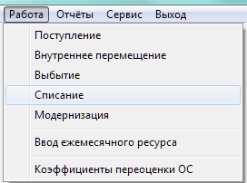
- В этом режиме вводятся, корректируются и распечатываются документы списания ОС – по расходным операциям с кодами типа 2 из справочника кодов операций только по списанию (которые указаны в п. «Сервис - Настройки»). При списании объектов автотранспорта акт печатается по особой форме (шифр указан в п. «Сервис - Настройки»). В картотеке ОС дата выбытия и статус «выбыло» записываются после расчёта ведомости амортизации за отчётный месяц, в котором было списание.
В главном меню необходимо выбрать «Работа», затем «Списание».
- Открывается список всех документов списания ОС, отсортированных по дате акта в обратном хронологическом порядке. Работа осуществляется посредством кнопок на верхней панели:
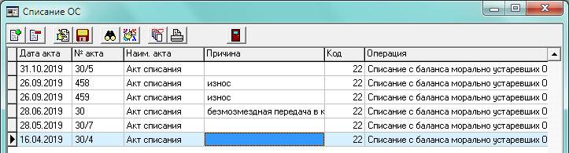
– добавление нового документа (клавиша «F3»);
– удаление текущего документа (клавиша «F8»);
– корректировка документа (клавиши «F4» или «Enter»);
– сохранение изменений (клавиша «F2»);
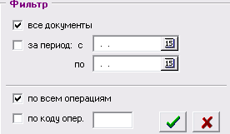
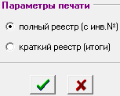
– поиск в текущей колонке (клавиша «F7»);
– сортировка списка документов по текущей колонке (клавиша «F6» или щелчок по названию колонки);
– фильтр отображения информации (за определенный период, по коду операции);
– печать реестра документов (клавиша «F9») с выбором параметров;
– выход (клавиша «Esc»).
  - При добавлении нового документа или редактировании текущего документа открывается окно для ввода информации.
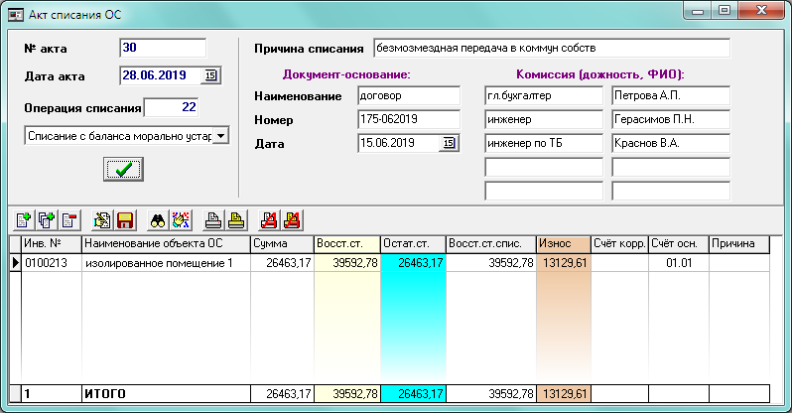
    - Заголовок документа:
№ акта – ввести номер акта;
Дата акта – указать дату акта;
Операция списания – ввести код операции списания или выбрать из выпадающего списка, в котором находятся только операции с типом 2 в справочнике кодов операций и эти коды списания указаны в настройках;
Причина списания – указать причину списания;
Документ-основание – необходимо ввести наименование, номер и дату;
Комиссия (должность, ФИО) – председатель (1-е строка) и члены комиссии заполняются автоматически из п. «Сервис – Настройки - Комиссии*», их можно вводить вручную, изменять и сохранять для каждого акта.
Переход на следующее поле осуществляется по клавише «Enter» или «Tab».
После заполнения или редактирования заголовка документа сохранения данных необходимо нажать на кнопку .
    - Информация в документе:
Работа осуществлятся посредством кнопок на панели:
– добавление одного объекта ОС (клавиша «F3»);
– добавление всех объектов ОС по МОЛ (клавиша Ctrl+«F3»);
– удаление текущего объекта ОС из акта (клавиша F8);
– редактирование текущего объекта ОС (клавиши «F4» или «Enter»);
– сохранение изменений (клавиша «F2»);
– поиск в текущей колонке (клавиша «F7»);
– сортировка по текущей колонке (клавиша «F6»);
– акта о списании одного объекта ОС кроме автотранспорта (клавиша «F9»);
– печать акта о списании группы объектов ОС кроме автотранспорта (клавиши «Alt+F9»);
– печать акта о списании одного объекта ОС - автотранспорта;
– печать акта о списании группы объектов ОС - автотранспорта.
При добавлении или редактировании одного ОС открывается окно:
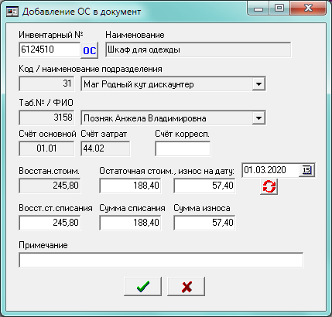
Инвентарный номер можно ввести вручную или выбрать из картотеки - нажать на кнопку «ОС», выделить его и закрыть картотеку (или клавиша «Esc»).
Далее следует заполнить поля, доступные для редактирования. Остаточная стоимость и сумма износа из ведомости амортизации на 1-е число текущего месяца акта подсвечиваются автоматически, но их можно выбрать за другие месяцы, выбрав дату и нажав кнопку «Обновить».
Для добавления объекта в документ нажать .
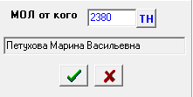
Кнопка используется для добавления всех ОС, находящихся на учёте у одного сотрудника-МОЛ. Нужно ввести табельный номер или выбрать из справочника по кнопке «ТН», нажать 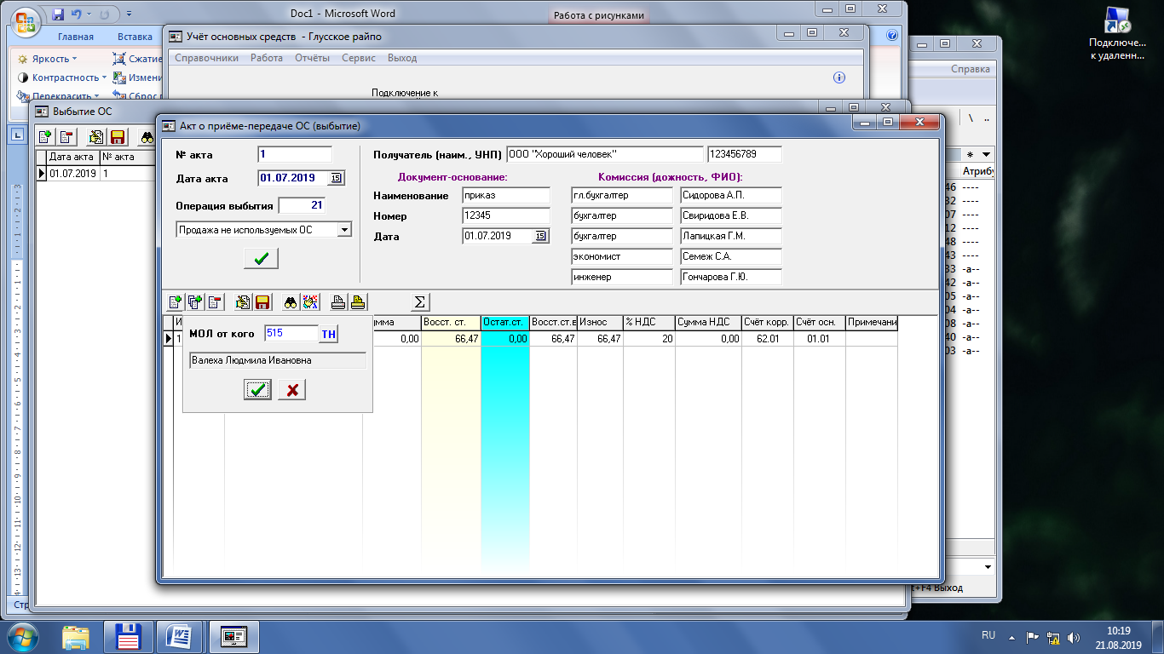.
Затем нужно подтвердить добавление или отказаться.
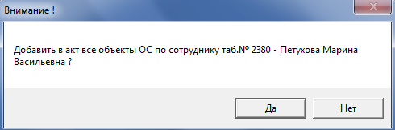
После добавления всех инвентарных номеров по сотруднику необходимо заполнить столбец «Счёт корр.» (корреспондирующий счет), который необходим для дальнейшего формирования и выгрузки бухгалтерской справки.
Для печати актов списания необходимо выбрать правильную форму (один или несколько объектов, автотранспортное средство или нет).

